Ликбез: оппортунизм
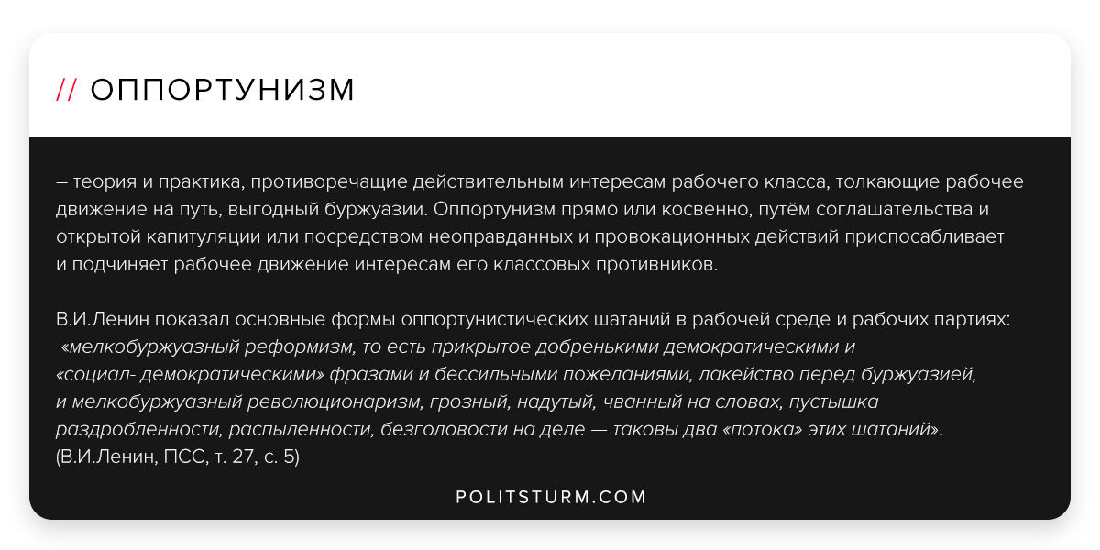

Оригинальная статья
2018-05-10
1 мин. на чтение

– теория и практика, противоречащие действительным интересам рабочего класса, толкающие рабочее движение на путь, выгодный буржуазии. Оппортунизм прямо или косвенно, путём соглашательства и открытой капитуляции или посредством неоправданных и провокационных действий приспосабливает и подчиняет рабочее движение интересам его классовых противников.
В.И.Ленин показал основные формы оппортунистических шатаний в рабочей среде и рабочих партиях: «мелкобуржуаз­ный реформизм, то есть прикрытое добренькими демократическими и «социал- демократически­ми» фразами и бессильными пожеланиями, ла­кейство перед буржуазией, и мелкобуржуаз­ный революционаризм, грозный, надутый, чван­ный на словах, пустышка раздробленности, распыленности, безголовости на деле — таковы два «потока» этих шатаний». (В.И.Ленин, ПСС, т. 27, с. 5)

Оригинальная статья

